Ver pgs 12 e 13

Guia do Draw
Capítulo 2
Desenhando Formas Básicas

Direitos autorais
Este documento é protegido por Copyright © 2010 por seus contribuidores listados abaixo. Você pode distribuir e/ou modificar este trabalho, tanto sob os termos da Licença Pública Geral GNU (http://www.gnu.org/licenses/gpl.html), versão 3 ou posterior, ou da Licença de Atribuição Creative Commons (http://creativecommons.org/licenses/by/3.0/), versão 3.0 ou posterior.
Todas as marcas comerciais dentro desse guia pertencem aos seus respectivos donos.
Contribuidores
A versão original em inglês deste capítulo teve como autor
Martin Fox | John Cleland | Jean Hollis Weber

A tradução e localização deste capítulo teve como colaboradores:
Raul Pacheco da Silva.
Comentários e sugestões
Qualquer comentário ou sugestão sobre este documento pode ser enviado para a lista:
docs@pt-br.libreoffice.org
Agradecimentos
Este capítulo é baseado em um documento original Francês escrito para OpenOffice.org 1.x por Michel Pinquier (traduzido para o Inglês por Alex Thurgood) e conteúdo anterior revisado por Jim Taylor. O capítulo foi revisado para OpenOffice.org 2.0 por Linda Worthington, Daniel Carrera, Jean Hollis Weber, e Agnes Belzunce, e depois traduzido para o Alemão por Wolfgang Uhlig. As revisões Alemães foram então traduzidas para o Inglês e revisado para OpenOffice.org 3.3 por Martin Fox. Outros colaboradores incluídos Hazel Russman, Gary Schnabl, e Claire Wood.
Data de publicação e versão do software
Publicado em 21 de agosto 2011. Baseado no LibreOffice 3.3.3.

Nota para usuários de Mac
Algumas teclas de atalho e itens de menu são diferentes, na plataforma Mac, daquelas utilizadas nas plataformas Windows e Linux. A tabela abaixo apresenta uma lista comparativa de alguns caminhos e teclas utilizados neste capítulo. Para uma lista completa, veja a ajuda do LibreOffice.
Windows/Linux | Equivalente no Mac | Resultado
Seleção do menu  Ferramentas → Opções | LibreOffice → Preferências | Acessa as opções de configuração
Clique com botão direito | Control+clique | Abre o menu de contexto
Ctrl (Control) | ⌘ (Comando) | Utilizada com outras teclas
F5 | Shift+⌘+F5 | Abre o Navegador
F11 | z+T | Abre a janela de Estilos e formatação

Conteúdo
Direitos autorais 2
Nota para usuários de Mac 2
Criando desenhos simples 4
Formas personalizadas 4
Desenhando formas básicas 4
Desenhando uma linha reta 5
Desenhando uma seta 6
Desenhando linhas e setas 6
Desenhando um retângulo ou quadrado 7
Desenhando elipses (ovais) e círculos 8
Adicionando ferramentas elipse e arco na barra de ferramenta Desenho 8
Desenhando arcos elípticos e circulares 10
Curvas 10
Pontos de colagem e conectores (básicos) 11
Pontos de colagem 11
Conectores 11
Desenhando formas geométricas 12
Formas simples 13
Formas de símbolos 13
Setas cheias 13
Fluxogramas 14
Textos explicativos 14
Estrelas e faixas 14
14
Adicionando texto para objetos 14
Usando quadros dinâmicos de texto 14
Usando elementos de texto em objetos Draw 16

Criando desenhos simples
Podemos criar objetos 2D e 3D no Draw. Este capítulo mostra como desenhar objetos 2D simples. Os capítulos seguintes descrevem como trabalhar e editar tais objetos.
Todas as formas, sejam elas linhas, retângulos, ou formas mais complicadas, são chamados objetos. Esta é a notação comum em software de desenho vetorial.
As ferramentas de desenho são encontradas na barra de ferramenta Desenho. As figuras 1 e 14 mostram partes da forma padrão da barra de ferramenta, como instalada com o Draw.
Como descrito no Capítulo 1, Introdução ao Draw, a barra de ferramenta Desenho é normalmente localizada na parte inferior da janela. Se não estamos vendo-a, podemos ativá-la no menu Exibir → Barras de ferramentas. Como em todos os componentes do LibreOffice, podemos colocar a barra de ferramenta na janela do Draw onde quiser, e podemos configurar barras de ferramentas como desejarmos adicionando, movendo, ocultando, ou excluindo ícones da barra de ferramenta.

Formas personalizadas
O Draw 3 oferece a capacidade para criar formas personalizadas. Estes correspondem ao auto formas no Microsoft Office.
Os dois tipos de formas diferem entre suas propriedades e são tratados separadamente no capítulo correspondente deste guia. As principais diferenças dizem respeito ao comportamento de objetos 3D e a manipulação de texto. Os iniciantes podem seguramente ignorar ambos no presente.
Quadros de texto no Draw 3 tem seu próprio formato geométrico.

Desenhando formas básicas
Formas básicas incluem:
- Linhas
- Setas
- Retângulos e quadrados
- Elipse e círculos
- Curvas e polígonos
- Conectores
- Linhas e setas
Nota | Quando desenhamos uma forma básica ou selecionamos uma para edição, o campo Informação na barra de status muda para refletir a ação tomada ou em progresso: Linha criada, quadro de texto xxyy selecionado. Editor de texto: Parágrafo 1, Linha 1, Coluna 8, etc....
A Figura 1 mostra parte da barra de ferramenta Desenho com os ícones necessários nas seções seguintes. O ícone Texto também está incluído.
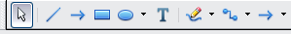
Figura 1: Parte da barra de ferramenta Desenho

Desenhando uma linha reta
Começamos com o desenho do mais simples elemento – uma linha reta.
Clique no ícone Linha na barra de ferramenta Desenho e coloque o ponteiro do mouse no ponto onde desejamos iniciar a linha (veja a Figura 2). Arraste o mouse enquanto mantem o botão do mouse pressionado. Solte o botão do mouse no ponto onde desejamos o final da linha. Uma alça de seleção azul aparece em cada extremidade da linha, mostrando que este é o objeto selecionado atualmente.
Mantendo pressionada a tecla Shift enquanto desenhamos uma linha, retringe o ângula da linha para um múltiplo de 45 graus (0, 45, 90, 135, etc...).
Cuidado   | Este é o comportamento padrão da tecla Shift. No entanto, se tivermos usado Ferramentas → Opções → LibreOffice Draw → Grade na seção Posição de encaixe selecionarmos Ao criar ou mover objetos, a ação da tecla Shift é o opostos: as linhas serão sempre um múltiplo de 45 graus a menos que a tecla Shift é pressionada.
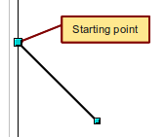
Figura 2: Desenhando uma linha reta
Ponto inicial
Mantendo a tecla Ctrl pressionada quando desenhamos uma linha permite que o fim da linha se ajuste ao ponto de grade mais próximo.
Cuidado | O efeito da tecla Ctrl depende da configuração da opção Alinhar à grade no menu Exibir → Grade:  Alinhar à grade ativado: Ctrl desativa a opção alinhar para essa atividade.  Alinhar à grade desativado: Ctrl ativa a opção alinhar para essa atividade.
O espaçamento (resolução) dos pontos de grade podem ser ajustados em Ferramentas → Opções → LibreOffice Draw → Grade. Veja também o Capítulo 8, Dicas e Truques.
Mantendo pressionada a tecla Alt enquanto desenha uma linha, resulta em uma linha que se estende simetricamente para fora em ambas as direções a partir do ponto de partida. Isto permite desenharmos linhas iniciando a partir do meio da linha.
A apenas desenhada tem todos os atributos da linha padrão, tais como cor e estilo de linha. Para alterar qualquer uma destas propriedades, selecione a linha clicando sobre ele, então clique o botão direito do mouse e selecione Linha.
Enquanto estivermos trabalhando com uma linha (ou qualquer outro elemento) podemos usar o campo informação na barra de status para monitorar a atividade. Uma descrição da atividade atual ou seleção é mostrada quando trabalhamos com elementos, a Figura 3 mostra dois exemplos.
Figura 3: A área de informação na barra de status

Desenhando uma seta
As setas são desenhadas como linhas, o Draw classifica setas como um subgrupo de linhas: linhas com pontas em seta. O campo de informação na barra de status mostra-os apenas como linhas. Clique no ícone Linha terminando com seta para desenhar uma seta.

Desenhando linhas e setas
Se adicionamos a barra de ferramenta linhas e setas para a barra de ferramenta Desenho principal podemos clicar no pequeno triangulo preto no ícone Linhas e setas na barra de ferramenta Desenho para abrir a barra de ferramenta com dez ferramentas para desenhar linhas e setas (Figura 4). (Alternativamente Exibir → Barra de ferramentas → Setas abre a barra de ferramenta como uma barra de ferramenta flutuante). Em ambos os casos, o último comando usado será armazenado na barra de ferramenta para torná-lo mais rápido para chamá-lo novamente: clique diretamente no símbolo para repetir o último comando usado escolhendo a partir desta barra de ferramenta.
Depois de desenhar a linha, podemos alterar o estilo de seta clicando no botão Estilos de seta na barra de ferramenta Linha e preenchimento e escolher a partir de 13 opções de início e fim de setas.

1 | Linha | 5 | Linha (45°) | 8 | Linha com quadrado/seta
2 | Linha terminando com seta | 6 | Linha começando com seta | 9 | Linha de cota
3 | Linha com seta/círculo | 7 | Linha com círculo/seta | 10 | Linha com setas
4 | Linha com seta/quadrado
Figura 4: Barra de ferramenta Setas

Desenhando um retângulo ou quadrado
Desenharmos um retângulo é semelhante a desenharmos um linha reta, exceto que clicamos no ícone Retângulo na barra de ferramenta Desenho, e a linha (imaginária) desenhada pelo mouse corresponde a uma diagonal do retângulo. Além disso, o contorno do futuro retângulo altera a forma como arrastamos o mouse em torno. O contorno pode ser mostrado como uma linha pontilhada até que soltemos o botão do mouse.
Ponto inicial
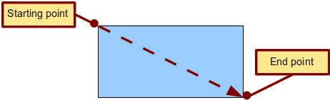
Figura 5: Desenhando um retângulo
Ponto final
O Draw considera quadrado para ser retângulo com lados de igual comprimento. Mantenha a tecla Shift pressionada para desenhar um quadrado. Mantenha a tecla Alt pressionada enquanto arrastando como o mouse para criar um retângulo com seu centro (ao invés de um canto) no ponto de início (onde clicamos pela primeira vez o mouse).
Nota | Alças de seleção azul ou verde aparecem em torno de um objeto composto de mais de 2 pontos, mostrando que isto é o objeto selecionado atualmente. As cores dependem do modo de seleção padrão – verde com uma seleção normal ou azul se estivermos no modo de edição de ponto. Este efeito é facilmente visto se ambas as Alças simples ou Alças grandes são ativadas na barra de ferramenta Opções. Veja o Capítulo 3 para mais detalhes sobre pontos.

Desenhando elipses (ovais) e círculos
Para desenhar uma elipse (também chamado de oval) ou um círculo, clique no ícone Elipse na barra de ferramenta Desenho principal. (Um círculo é simplesmente um elipse com ambos os eixos do mesmo comprimento). A elipse desenhada é a maior elipse que cabe dentro de um retângulo (imaginário) desenhado pelo mouse (Figura 6).
Ponto final
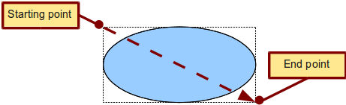
Figura 6: Desenhando uma elipse
Ponto inicial
Há três formas de desenharmos uma elipse ou círculo:
- Mantendo pressionada a tecla Shift enquanto arrastando com o mouse desenha um círculo.
- Mantendo pressionada a tecla Alt (juntamente com a tecla Shift) uma elipse simétrica (círculo) com o ponto de partida no centro.
- Mantendo pressionada a tecla Ctrl enquanto arrastamos com o mouse desenhamos uma elipse ou círculo que é alinhada aos pontos de grade mais próximos.
Nota | Se primeiro pressionarmos e segura a tecla Ctrl pressionada e então clicar em um dos ícones para Linha, Retângulo, Elipse ou Texto, um objeto de tamanho padrão é desenhado automaticamente na área de trabalho: o tamanho, forma e cor são todos valores padrão. Estes atributos podem ser alterados posteriormente, se desejarmos. Isso só funciona se o ícone não tem associado na barra de ferramenta, nenhuma seta no lado direito do ícone.

Adicionando ferramentas elipse e arco na barra de ferramenta Desenho
Nas versões anteriores do Draw, um longo clique no botão elipse abria uma nova barra de ferramenta que continha ferramentas para desenhar arcos elípticos e circulares. Esta função não está disponível na Versão 3.
Se realmente necessitarmos desta ferramenta, podemos adicionar uma barra de ferramenta Elipse na barra de ferramenta Desenho:
- Clique na seta na extremidade direita da barra de ferramenta Desenho e selecione Personalizar barras de ferramentas.
- Na guia Barras de ferramentas da caixa de diálogo Personalizar, selecione Desenho no campo Barra de ferramentas e clique Adicionar.
- Na caixa de diálogo Adicionar comandos (Figura 7), selecione Desenho na lista Categoria, selecione o primeiro comando Elipse na lista Comandos, clique Adicionar e então clique Fechar.
Figura 7: Adicionando a barra de ferramenta Elipse estendida
- Na caixa de diálogo Personalizar, verifique que a caixa de verificação do novo comando Elipse está selecionando, e então use os botões seta para cima e para baixo para movê-lo para a posição desejada na barra de ferramenta.
- Para remover o ícone Elipse simples da barra de ferramenta Desenho, clique para selecioná-la na caixa de diálogo Personalizar, e pressione a tecla Delete (ou clique o botão Modificar e escolha Excluir no menu suspenso).
- Clique OK para concluir o processo.
Agora devemos ver este ícone Elipse na barra de ferramenta Desenho. Se usarmos este ícone em vez do ícone Elipse padrão, todas as funções elipse estendida são disponíveis. Clicando na seta preta do ícone abre a barra de ferramenta flutuante Círculo e formas ovais (Figura 8).
Figura 8: Barra de ferramenta Círculos e formas ovais

Desenhando arcos elípticos e circulares
Para desenhar um arco, escolha o símbolo Arco apropriado na barra de ferramenta Círculos e formas ovais. Arraste com o mouse para criar um círculo ou elipse guia. | 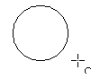
Solte o botão do mouse e mova o cursor para a posição onde queremos que o arco inicie. Na barra de status, podemos medir o ângulo atual em graus. Um único clique neste ponto; o círculo (ou elipse) desaparece e movendo o mouse criamos o arco. Mais uma vez, a barra de status mostra o ângulo atual. | 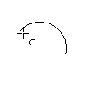
Quando tivermos desenhado o arco com o tamanho desejado, clique mais uma vez. O desenho do arco é completo, | 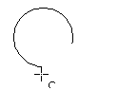

Curvas
As ferramentas para desenharmos curvas ou polígonos estão na barra de ferramenta que aparece quando clicamos no ícone Curva na barra de ferramenta. Esta barra de ferramenta contém oito ferramentas (Figura 9).
Nota | Ao passar o ponteiro do mouse sobre este ícone oferece uma ferramenta de dica da Curva. Se convertermos este ícone para uma barra de ferramenta flutuante, no entanto, o título é Linhas como mostrado na Figura 8.

1 | Curva, preenchida | 4 | Linha a mão livre preenchida | 7 | Polígono (45°)
2 | Polígono, preenchido | 5 | Curva | 8 | Linha a mão livre
3 | Polígono (45°), preenchido | 6 | Polígono
Figura 9: Barra de ferramenta Curvas (incorretamente intitulada “Linhas”)
Se movermos o cursor do mouse sobre um dos ícones, uma ferramenta de dica aparece com a descrição da função. Para mais detalhes do manuseio de curvas Bézier (curvas e curvas preenchidas), veja o Capítulo 10, Técnicas avançadas de Desenho.
- Polígonos: Desenhe a linha a partir do primeiro ponto de partida com o botão esquerdo do mouse pressionado. Assim que soltarmos o botão do mouse, um primeiro ponto de canto é desenhado; mova o mouse para ver como linhas subsequentes são observadas. Cada clique do mouse define outro ponto de canto. Um duplo clique termina o desenho. Um polígono preenchido automaticamente junta o último ponto ao primeiro ponto para fechar a figura e preenchê-la com a cor de preenchida padrão atual. Um polígono sem preenchimento não será fechado no final do desenho.
- Polígono 450: Como polígonos comuns, eles são formados a partir de linhas, mas com ângulos de 45 ou 90 graus entre eles.
- Linha a mão livre: Com esta ferramenta podemos desenhar assim como um lápis. Pressione e segure o botão esquerdo do mouse e arraste o mouse. Não é necessário terminar o desenho com um duplo clique. Basta soltar o botão do mouse e o desenho é completado. Se tivermos selecionado Linha a mão livre, preenchida, o ponto final é unido automaticamente ao ponto inicial e o objeto é preenchido com a cor apropriada.

Pontos de colagem e conectores (básicos)

Pontos de colagem
Todos os objetos Draw tem pontos de colagem invisíveis associados, que se tornam visíveis quando escolhemos qualquer um dos conectores dentro do ícone Conectores na barra de ferramenta Desenho, e então mova o ponteiro do mouse sobre o objeto.
A maioria dos objetos tem quatro pontos de colagem, como mostrado na Figura 10. Podemos adicionar mais pontos de colagem, e personalizar pontos de colagem, usando a barra de ferramenta de mesmo nome (Figura 11).
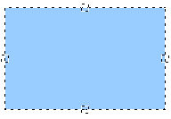
Figura 10: Quatro pontos de colagem
Figura 11: Barra de ferramenta Pontos de colagem
Pontos de colagem não são os mesmos que as pequenas “alças” azuis ou verdes de um objeto. As alças são para movermos ou alterarmos a forma de um objeto, como descrito no Capítulo 3, Trabalhando com Objetos e Pontos do Objeto, mas os pontos de colagem são usados para “colar” um conector em um objeto.
Para uma descrição mais detalhada do uso de pontos de colagem, veja o Capítulo 9, Organograma, Fluxograma, e mais.

Conectores
Conectores são linhas ou setas cujas extremidades automaticamente encaixam um ponto de colagem de um objeto. Conectores são especialmente úteis na elaboração de organogramas, fluxogramas, e mapas mentais. Mesmo quando objetos são movidos ou reordenados, os conectores permanecem anexados.
A Figura 12 mostra dois objetos Draw e um conector.
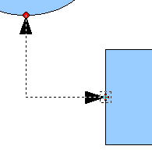
Figura 12: Um conector entre dois objetos
O Draw oferece uma gama de diferentes conectores e funções de conectores. Abra a barra de ferramenta flutuante Conectores clicando na seta ao lado do ícone Conector (Figura 13).
Figura 13: A barra de ferramenta Conectores
Para uma descrição mais detalhada do uso de conectores, veja o Capítulo 9, Organogramas, Fluxogramas e Mais.

Desenhando formas geométricas
Formas geométricas incluem:
- Formas simples
- Formas de símbolos
- Setas cheias
- Fluxogramas
- Textos explicativos
- Estrelas
Nota | Se selecionarmos formas para editarmos, o campo informação na barra de status (e não ferramenta como escrito no original) mostra o tipo de forma selecionada e, se mais que um objeto é selecionado, o número total.
A Figura 14 mostra parte da barra de ferramenta Desenho com os ícones referidos nas seções seguintes. Clicando na seta ao lado do ícone abre uma barra de ferramenta flutuante com as ferramentas de trabalho relevante.
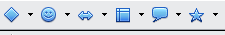
Figura 14: Parte da barra de ferramenta Desenho principal
Dica | O uso de todas estas ferramentas é semelhante à da ferramenta Retângulo, mesmo que eles produzem diferentes formas geométricas.

Formas simples
O ícone Formas simples torna disponível uma gama de ferramentas para desenhar formas simples, incluindo uma ferramenta retângulo idêntico ao da barra de ferramenta principal.  As únicas diferenças que veremos no campo da informação na barra de status (neste caso “forma selecionada” ao invés de “Retângulo selecionado”). Não há diferenças no campo de informação. | 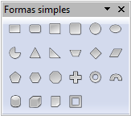
Formas de símbolos  O ícone Formas de símbolos nos dá um conjunto de ferramentas para desenharmos vários símbolos. | 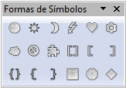
Setas cheias  O ícone Setas cheias abre a barra de ferramenta Setas. | 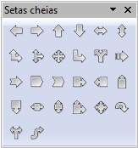
Fluxogramas  A barra de ferramenta para desenharmos fluxogramas são acessadas clicando no ícone Fluxogramas .  A criação de fluxogramas, organogramas, e ferramentas de planejamento semelhantes são descritas no Capítulo 9, Organogramas, Fluxogramas, e Mais. | 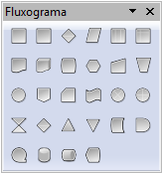
Textos explicativos  Use o ícone Textos explicativos , para abrir a barra de ferramenta Textos explicativos. | 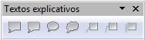
Estrelas e faixas  Estas ferramentas estão associadas com o ícone Estrelas . | 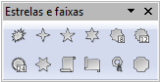
Podemos adicionar texto para todas estas formas. Veja “Usando elementos de texto em objetos Draw” na página 16.

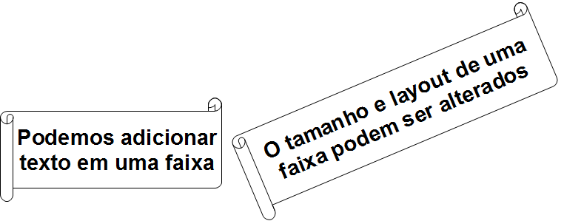

Adicionando texto para objetos
O Draw oferece duas formas para adicionarmos texto a um desenho: em um quadro dinâmico de texto como um objeto independente ou com texto Draw contido em um objeto previamente desenhado. Neste último caso, o texto é integrado com o objeto.

Usando quadros dinâmicos de texto
A ferramenta texto é ativada clicando no ícone Texto para texto horizontal ou o ícone Texto vertical para texto vertical (para poder ver o ícone e usar esta última opção, devemos marcar Ativado para idiomas asiáticos em Ferramentas → Opções → Configurações de idiomas → Idiomas. Se ainda não vemos o ícone Texto vertical, ative-o na barra de ferramenta Desenho clicando na seta no lado direito da barra de ferramenta, selecione Botões visíveis, e clique em Texto vertical para fazer este ícone ser exibido na barra de ferramenta.
Quadros de texto pode ser movidos e rotacionados como todos objetos Draw. Para mais detalhes sobre entrada de texto, veja o Capítulo 10, Técnicas Avançadas de Desenho.
Depois de ativar o modo de comando Texto, clique no local onde queremos posicionar o texto. Um pequeno quadro de texto aparece. Ele contém somente o cursor. Podemos mover o quadro, se desejarmos, se digitarmos algo antes. A barra de ferramenta Formatação aparece (Figura 15), e podemos escolher o tipo de fonte, tamanho da fonte, e outras propriedades de texto e começarmos a digitar o texto.
Figura 15: Barra de ferramenta Formatação de texto
O quadro de texto cresce com o texto. Podemos inserir uma quebra de linha com a combinação das teclas Shift+Enter. A tecla Enter inicia um novo parágrafo. Nem quebras de linhas nem novos parágrafos encerram o quadro de texto.
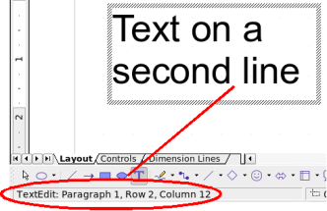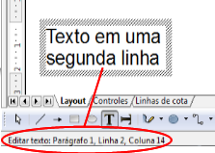
Figura 16: Entrada de texto em um quadro dinâmico de texto
Observe o campo informação na barra de status: ela mostra que estamos editando o texto e também fornece detalhes sobre a localização atual do cursor, parágrafo, linha, e números de coluna.
A propriedades de texto também podem ser alteradas durante a entrada de texto. Quaisquer alterações serão refletidas a partir da posição do cursor a frente (Figura 17).
Figura 17: Alterando propriedades de texto
Depois de escolhermos o ícone Texto, também podemos desenhar um quadro com o mouse para conter o texto futuro. Podemos mover o quadro somente depois de digitarmos algum texto neste. Quebras de linha são inseridas automaticamente no canto direito do quadro quando o texto preenche a largura da moldura (Figura 18). Podemos, entretanto, justamente como na edição de qualquer outro texto, inserir nossas próprias quebras de linha, iniciar novos parágrafos, ou alterar qualquer uma das propriedades do texto.

Figura 18: Quadro de texto
Entrada de texto em um quadro fixo – O texto quebra automaticamente

Usando elementos de texto em objetos Draw
Um elemento de texto é associando com a maioria dos objetos Draw. Por meio destes elementos, o texto pode ser adicionado para um objeto (veja a Figura 19).
As exceções para estes são os elementos de controle como botões ou caixas de lista, bem como cenas em 3D e seus elementos associados e grupos.
Se o ícone Clique duas vezes para editar o texto 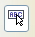 na barra de ferramenta Opções está ativa, podemos começar a editar um objeto clicando duas vezes sobre ele (ou pressionando F2). No meio do objeto Draw, uma barra preta indica o cursor do texto; começa digitando para inserir o texto. A barra de status mostra “Editar texto” no canto inferior esquerdo e a posição do cursor dentro do texto.
O texto pode conter parágrafos, e estes podem estar em forma de listas de marcadores ou numeradas. Para começar uma nova linha sem iniciar um novo parágrafo, use a combinação das teclas Shift+Enter (como em documentos de texto). Para finalizar a entrada de texto, clique ao lado do objeto ou pressione a tecla Esc.
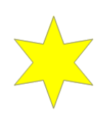 | 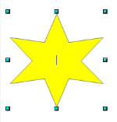 | 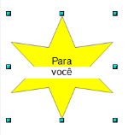 | 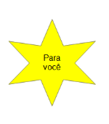
Figura 19: Adicionando texto para objetos

